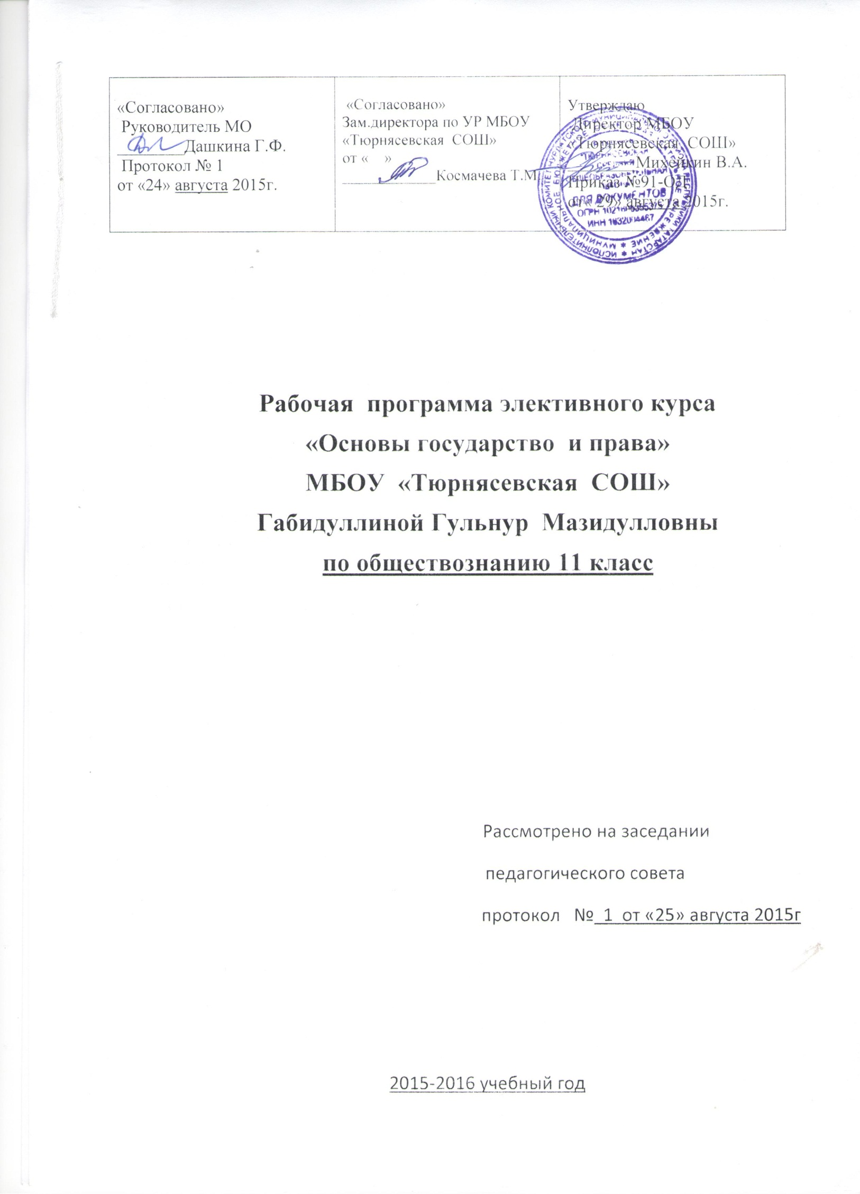

Пояснительная записка.
Данная программа предназначена для 11 кл. Курс «Основы правовой культуры» не является альтернативой существующим федеральным программам по «Обществознанию», а представляет собой модульный курс для углубленного изучения правовых вопросов. Программа предназначена для подготовки учащихся в вузы .
В связи с тем, что в настоящий момент перед школой ставится задача организации профильного образования, возникла необходимость в создании программы с учетом специализации классов ( правовое направление). Изучение «Основ правовой культуры» должно восстановить прерванную преемственность среднего и высшего образования. В настоящий момент фактически во все вузы при поступлении на юридические и экономические факультеты сдается вступительный экзамен по обществознанию, на котором от абитуриентов требуется объем знаний, значительно превышающий рамки обычной школьной программы. Это затрудняет подготовку к вступительным экзаменам для тех, кто желает получить экономическое и юридическое образование.
Создание правового государства, укрепление демократических основ государственной и общественной жизни осложнено объективными и субъективными трудностями. Среди них одной из наиболее значительных является недостаточная правовая культура граждан России, общественно-политическая пассивность людей. Низкой остается активность граждан в ходе избирательной кампании. Все это свидетельствует об актуальности целенаправленного формирования правового сознания подрастающего поколения.
Одним из значимых признаков правовой культуры является готовность лично участвовать в политической жизни, управлении страной в качестве избирателя или политического деятеля того или иного уровня. Достаточный уровень правовой культура позволяет гражданину увидеть за формальными процедурами выдвижения кандидатов, прохождения их по цепочке выборов реальные масштабы народного представительства.
В условиях средней школы элективный курс углубляет, расширяет и дополняет знания, полученные на уроках обществознания. Однако, независимо от избранного профиля выпускник школы должен достичь определенного уровня компетентности в сфере гражданско-общественной деятельности и межличностных отношений (поступать в соответствии с нравственными и правовыми нормами, грамотно взаимодействовать с государством и важнейшими институтами гражданского общества).
Курс рассчитан на 34 часов 1 час в неделю .
Цель курса:
- содействие правовому воспитанию учащихся, формированию активной гражданской позиции, представлений учащихся об основных правах и обязанностях. Курс предполагает сочетание урочных занятий и практико-ориентированной деятельности учащихся во внеурочное время.
Задачи курса:
− развитие личности в период ранней юности, ее политической и правовой культуры;
− - воспитание активной жизненной и гражданской позиции, толерантности, ответственности, приверженности гуманистическим и демократическим ценностям;
-освоение знаний по избирательному праву, их обобщение, систематизация, расширение и углубление;
-формирование опыта применения полученных знаний в области гражданско-правовой деятельности;
При изучении элективного курса используются активные методы обучения - самостоятельная практическая работа с текстами нормативных правовых актов, беседы, дискуссии, интерактивные лекции, тестовый контроль, подготовка докладов и сообщений. Предусматривается проведение конкурса, конференции, ролевой игры, посещение учащимися избирательных участков в период избирательных кампаний.
Программа курса предусматривает формирование у учащихся общеучебных умений и навыков:
учебно-организационных (умение намечать учебную задачу, ее конечную цель; прогнозировать результат работы; работать в группе; осуществлять самоконтроль, самооценку, взаимоконтроль, взаимооценку.)
учебно-интеллектуальных (определять понятия; анализировать; классифицировать, сравнивать; обобщать; делать выводы.)
информационно-коммуникативных (умение работать с письменными и устными источниками информации -уплотнять информацию и переводить из одной знаковой системой в другую; создавать тексты различных видов; взаимодействовать в различных формах монолога, диалога)
В результате изучения элективного курса ученик должен знать:
-знать основные термины (демократия, выборы, закон, избирательная система, мажоритарная и пропорциональная избирательные системы, активное избирательное право, пассивное избирательное право, ценз, мандат, референдум ).Сравнивать мажоритарную и пропорциональную избирательные системы, активное и пассивное избирательное право. Объяснять политическую роль избирателя, какие нормы права используются при проведении выборов. Приводить примеры участия граждан в политической жизни общества. подбирать из СМИ материалы о выборах (предстоящих или состоявшихся),о проблемах возникших при их проведении, высказывать свою точку зрения.

Содержание тем курса «Основы государства и права»
Раздел I. Понятие государства и его признаки. (8 ч.)
Введение. Роль и задачи курса. Знакомство со структурой, целями элективного курса, методическим обеспечением
- распределение опережающих творческих заданий (рефератов, докладов, презентаций и т.п.). Понятие государства и его признаки.
Подходы к пониманию государства Теория происхождения государства. Сущность и функции государства.
Раздел II. Особенности политической системы Р.Ф. (5 ч.)
Политико-правовой режим. Форма правления. Форма государственного устройства. Государственный аппарат. Проблемы формирования гражданского общества и правового государства. Особенности формирования политической элиты. Роль партий и движений в современной России. Формы государства. Форма правления. Монархическая форма правления и ее виды. Республика и ее виды. Политический режим. Демократия и ее формы. Народовластие в РФ. Законодательство о референдуме в России. Система выборов в РФ. Антидемократические режимы: авторитарный и тоталитарный.
Форма государственного устройства: федерация, конфедерация и унитарное государство. Национально-государственное устройство России: исторический обзор. Национально-государственное устройство РФ на современном этапе. Проблемы федерации.
Раздел III. Правовое государство. (5 ч.)
Гражданское общество- основа правового государство. Признаки правового государства. Структура Конституции Р.Ф.
Правовое государство и гражданское общество. Отличительные признаки правового государства. Принцип разделения властей. Верховенство права и закона. Гарантии прав и свобод человека. Материальные, политические и юридические гарантии прав и свобод человека. Роль судебной власти в правовом государстве.
Работа с документами: Конституцией РФ, Законом «Об основных гарантиях избирательных прав граждан». Решение правовых задач.
Раздел IV. Правовой статус человека. (6 ч.)
Основные права человека и гражданина. Гражданство, порядок приобретения гражданства. Понятие выборов и их место в демократическом государстве. Функции выборов в условиях демократии. Выборы в тоталитарных, авторитарных и переходных обществах.
Конституционные права и свободы человека и гражданина. Конституционные обязанности человека и гражданина. Приоритет прав и свобод. Нарушения прав человека. Основы правового статуса личности. Личные права и свободы граждан. Гражданство РФ, порядок его получения. Политические права и свободы граждан. Социально-экономические права и свободы.
Принципы классификации различных частей права. Различие между частным и публичным правом. Назначение частного и публичного права. Структура правовой нормы. Краткая характеристика отраслей права.

Раздел V. Типы избирательных систем. (4 ч.)
Избирательная система РФ. Что такое избирательная система? Принципы избирательной системы. Мажоритарная избирательная система. Пропорциональная избирательная система. Смешанная система. Избирательная система РФ. Подготовка выборов. Выдвижение кандидатов. Агитационная кампания. Голосование. Подведение итогов выборов. Понятие референдума. История референдума. Виды референдумов. Порядок проведения референдума. Референдумы в России.
Форма работы: практическая работа с текстами Конституции РФ, Федерального конституционного закона «О референдуме»
Раздел VI. Правосудие и правоохранительные органы. (6 ч.)
Защита прав человека в государстве. Судебная система. Высший, конституционный, арбитражный суды. Мировые суды. Порядок осуществления правосудия. Система правоохранительных органов внутренних дел. Прокуратура а и её деятельность.

Перечень учебно – методического обеспечения:
Список литературы для учителя:
1. Алексеев С.С. Государство и право. М., 1996.
2. Алексеев С.С. Право, законы, правосудие, юриспруденция в жизни людей / Для учащихся 9-11-х классов. М., 1998.
3. Азаркин Н., Левченко В., Мартышин О. История политических учений. Вып. 1. М., 1994.
4. Азаров А., Болотина Т. Права человека. М., 1995.
5. Алексеев С. Государство и право. Начальный курс. М., 1996.
6. Аристотель. Сочинения. 4 тома. М., 1984.
7. Введение в политологию. М., 1995.
8. Гаджиев К. Политическая наука. М., 1995.
9. Головатенко А. Из истории права: Задания для старшеклассников. - История, 1997, № 32, 33.
10. Давлетшина Н. и др. Демократия: государство и общество. М., 1999.
11. Иванов Р. и др. Основы Российского государства и права. Омск, 1995.
12. История политических и правовых учений: учебник для вузов/ Под ред. В. Нерсесянца. М., 1995.
18. Ищенко В. Изучаем Конституцию Российской Федерации: Учебно-методическое пособие. Чебоксары, 1997.
Список литературы для учащихся:
1. Певцова Е.А. Основы правовой культуры 2 часть .
2 Клименко С., Чичерин А. Основы государства и права. М., 1996.
3. Комментарий к Конституции РФ/ Общ. ред. Ю. Кудрявцева. М., 1996.
4. Конституция РФ: Научно-практический комментарий/ Под. ред. Б. Топорнина. М., 1997.
5.Конституция РФ: Энциклопедический словарь. М., 1997.
6. Малышева Н. Тесты по основам государства и права. М., 1996.
7.Марченко М. Теория государства и права. М., 1996.
8.Мухаев Р. Политология. Пособие. М., 1997.
9.Мушинский В. Основы правоведения. М., 1995.
10. Никитин А., Суворова Н. Политика и право. М., 1995.
11.Никитин А. Конституционное право. Конституция РФ. М., 1995.
12.Никитин А. 200 вопросов и ответов по основам государства и права: Учебное пособие. М.,

Требования к уровню подготовки учащихся
В результате изучения ученик должен знать/понимать:
1. биосоциальную сущность человека, основные этапы и факторы социализации лично сти, место и роль человека в системе общественных отношений;
2. тенденции развития общества в целом как сложной динамической системы, а также важнейших социальных институтов;
3. необходимость регулирования общественных отношений, сущность социальных норм, механизмы правового регулирования;
4. особенности социально-гуманитарного познания;
уметь:
- характеризовать основные социальные объекты, выделяя их существенные признаки,
закономерности развития;
1. анализировать информацию о социальных объектах, выделяя их общие черты и различия, устанавливать соответствия между существенными чертами и признаками изученных -социальных явлений и обществоведческими терминами и понятиями;
2. объяснять причинно-следственные и функциональные связи изученных социальных объектов (включая взаимодействие человека и общества, важнейших социальных институтов, общества и природной среды, общества и культуры, взаимосвязи подсистем и элементов общества);
3. раскрывать на примерах изученные теоретические положения и понятия социально-экономических и гуманитарных наук;
4. осуществлять поиск социальной информации, представленной в различных знаковых системах;
5. извлекать из неадаптированных оригинальных текстов знания по заданным темам; систематизировать, анализировать и обобщать неупорядоченную социальную информацию; различать в ней факты и мнения, аргументы и выводы;
6. оценивать действия субъектов социальной жизни, включая личности, группы, организации с точки зрения социальных норм, экономической рациональности;
7. формулировать на основе приобретенных обществоведческих знаний собственные суждения и аргументы по определенным проблемам;
8. подготовить устное выступление, творческую работу по социальной проблематике;
9. применять социально-экономические и гуманитарные знания в процессе решения познавательных задач по актуальным социальным проблемам;

Использовать приобретенные знания и умения в практической деятельности и повседневной жизни:
1. для успешного выполнения типичных социальных ролей; сознательного взаимодействия с различными социальными институтами;
2. совершенствования собственной познавательной деятельности;
3. критического восприятия информации, получаемой в межличностном общении и в массовой коммуникации; осуществления самостоятельного поиска, анализа и использования со бранной социальной информации;
4. решения практических жизненных проблем, возникающих в социальной деятельности;
5. ориентировки в актуальных общественных событиях и процессах; определения личной и гражданской позиции;
6. предвидения возможных последствий определенных социальных действий;
7. оценки происходящих событий и поведения людей с точки зрения морали и права;
8. реализации и защиты прав человека и гражданина, осознанного выполнения гражданских обязанностей;

Критерии нормы оценки знаний, умений и навыков обучающихся (устные ответы, контрольные и самостоятельные работы, тестовые задания)
Критерии оценки за устные ответы:
Оценка «5» - материал усвоен в полном объеме, изложение логично, основные умения сформулированы и устойчивы, выводы и обобщения точны и связаны с современной действительностью.
Оценка «4» - в усвоении материала незначительные пробелы, изложение недостаточно систематизированное, отдельные умения недостаточно устойчивы, в выводах и обобщениях имеются некоторые неточности.
Оценка «3» - в усвоении материала имеются пробелы, он излагается не систематизировано, отдельные умения недостаточно сформулированы, выводы и обобщения аргументированы слабо, в них допускаются ошибки.
Оценка «2» - основное содержание материала не усвоено, выводов и обобщений нет
Критерии оценки за письменные работы (тесты):
Оценка «5» - 85-100% выполненных заданий
Оценка «4» - 70-84% выполненных заданий
Оценка «3» - 50-69% выполненных заданий
Оценка «2» - менее 50% выполненных заданий

Календарно-тематическое планирование
Класс: 11
Предмет: Элективный курс по праву «Основы государства и права»
Учитель: Габидуллина Гульнур Мазидулловна
Количество часов в год: 34ч.
Количество часов в неделю: 1ч.
Количество контрольных уроков:______
Административных контрольных уроков:_______

Планирование составлено на основе:
1. Требований Федерального государственного образовательного стандарта основного общего образования;
2. Образовательной программы образовательного учреждения.
3. Певцова Е.А. Основы правовой культуры 2 часть .
4. Клименко С., Чичерин А. Основы государства и права. М., 1996
5. Конституция РФ: Энциклопедический словарь. М., 2012.
6. Малышева Н. Тесты по основам государства и права. М., 2009

Календарно – тематическое планирование

№ п/п |  | Дата |  |  |  | Раздел, тема |  | Содержание |  | Количество часов | Вид контроля | Примечание
 |  | П. | Ф.
Раздел I. Понятие государства и его признаки. (8ч.)
1. |  |  |  |  |  | Введение. Роль и задачи курса. |  | Знакомство со структурой, целями элективного курса, методическим обеспечением |  | 1
2 – 3. |  |  |  |  |  | Понятие государство и его признаки. |  | Подходы к пониманию государства Теория происхождения государства. Сущность и функции государства. |  | 2 | Групповая или парная работа с текстом по заданиям и дальнейшая коллективная проверка результатов
4 – 5. |  |  |  |  |  | Теория происхождение государства |  | Подходы к пониманию государства Теория происхождения государства. Сущность и функции государства. |  | 2 | Письменное тестирование
6 – 7. |  |  |  |  |  | Сущность и функции государства |  | Теория происхождения государства. Сущность и функции государства. |  | 2 | Письменное тестирование
8. |  |  |  |  |  | Понятие государства и его признаки. Решение правовых задач. |  |  |  | 1 | Тестирование
Раздел II. Особенности политической системы Р.Ф. (5 ч.)
9- 10. |  |  |  |  |  | Формы государства |  | Политико-правовой режим. Форма правления. Форма государственного устройства. Государственный аппарат. Проблемы формирования гражданского общества и правового государства. |  | 2 | Групповая или парная работа с текстом по заданиям и дальнейшая коллективная проверка результатов
11 – 12. |  |  |  |  |  | Организация власти и управления в стране |  | Политико-правовой режим. Форма правления. Форма государственного устройства. Государственный аппарат. Проблемы формирования гражданского общества и правового государства. |  | 2 | Письменное тестирование
13. |  |  |  |  |  | Особенности политической системы. Решение правовых задач. |  |  |  | 1 | Тестирование
Раздел III. Правовое государство. (5 ч.)
14 – 15. |  |  |  |  |  | Правовое государство и его сущность |  | Гражданское общество- основа правового государство. Признаки правового государства. Структура Конституции Р.Ф.  Правовое государство и гражданское общество. Отличительные признаки правового государства. Принцип разделения властей. |  | 2 | Групповая или парная работа с текстом по заданиям и дальнейшая коллективная проверка результатов
16 -17. |  |  |  |  |  | Конституция Р.Ф.- основной закон страны |  | Конституционные права и свободы человека и гражданина. Конституционные обязанности человека и гражданина. Приоритет прав и свобод. Нарушения прав человека. |  | 2 | Письменное тестирование
18. |  |  |  |  |  | Правовое государство. Решение правовых задач. |  |  |  | 1 | Тестирование
Раздел IV. Правовой статус человека. (6 ч.)
19 – 20. |  |  |  |  |  |  | Гражданство как правовая категория. | Основные права человека и гражданина. Гражданство, порядок приобретения гражданства. Понятие выборов и их место в демократическом государстве. Функции выборов в условиях демократии. Выборы в тоталитарных, авторитарных и переходных обществах. |  | 2 | Групповая или парная работа с текстом по заданиям и дальнейшая коллективная проверка результатов
21 – 23. |  |  |  |  |  |  | Правовой статус человека в демократическом правовом государстве. | Конституционные права и свободы человека и гражданина. Конституционные обязанности человека и гражданина. Приоритет прав и свобод. Нарушения прав человека. Основы правового статуса личности. Личные права и свободы граждан. Гражданство РФ, порядок его получения. Политические права и свободы граждан. Социально-экономические права и свободы. |  | 3 | Письменное тестирование
24. |  |  |  |  |  |  | Правовой статус человека. Решение правовых задач. |  |  | 1 | Тестирование
Раздел V. Типы избирательных систем. (4 ч.)
25 – 27. |  |  |  |  | Избирательные системы и их виды |  |  | Что такое избирательная система? Принципы избирательной системы. Мажоритарная избирательная система. Пропорциональная избирательная система. Смешанная система. Избирательная система РФ. Понятие референдума. История референдума. Виды референдумов. Порядок проведения референдума. Референдумы в России. | 3 |  | Групповая или парная работа с текстом по заданиям и дальнейшая коллективная проверка результатов
28. |  |  |  |  | Типы избирательных систем. Решение правовых задач. |  |  |  | 1 |  | Тестирование
Раздел VI. Правосудие и правоохранительные органы. (7 ч.)
29 – 31. |  |  |  |  | Защита прав человека в государстве. |  |  | Защита прав человека в государстве. Судебная система. Высший, конституционный, арбитражный суды. | 3 |  | Групповая или парная работа с текстом по заданиям и дальнейшая коллективная проверка результатов
32 – 33. |  |  |  |  | Правоохранительные органы Р.Ф. |  |  | Мировые суды. Порядок осуществления правосудия. Система правоохранительных органов внутренних дел. Прокуратура а и её деятельность. | 2 |  | Письменное тестирование
34. |  |  |  |  | Практикум по решению правовых задач. |  |  |  | 1 |  | Тестирование

